CURA如何增加支撑
------------MICROMAKE毛毛
支撑是3D打印的切片环节中，对模型某些不可实现的打印部分进行修饰，
例如：
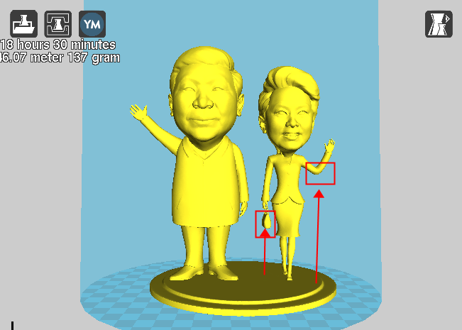
图中所圈这两处地方，因为在热熔堆积过程中，是一层层开始打印的，所以就会造成耗材无法在悬浮在空中，所以就需要用到下面要说要的支撑了。
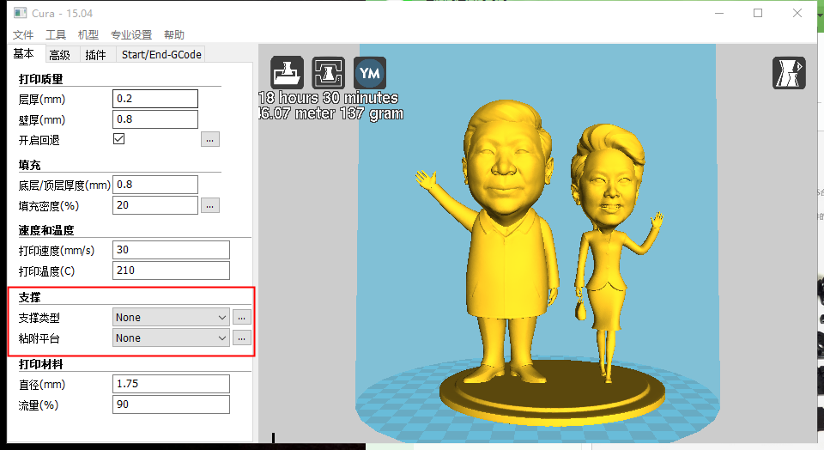
如上图，CURA的支撑选项就只有这两个，如果要观察支撑就要在CURA的右上角的Layers（层模式）下观察，如下图，可以观察模型每一层的情况，
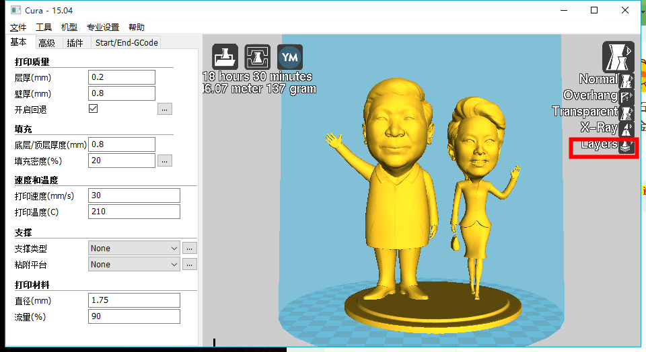
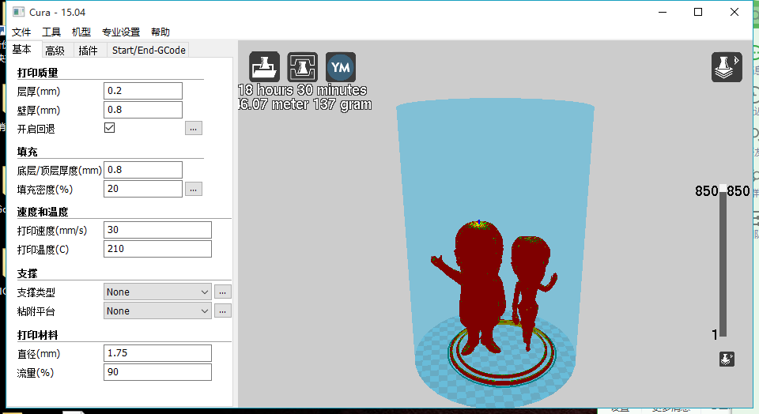
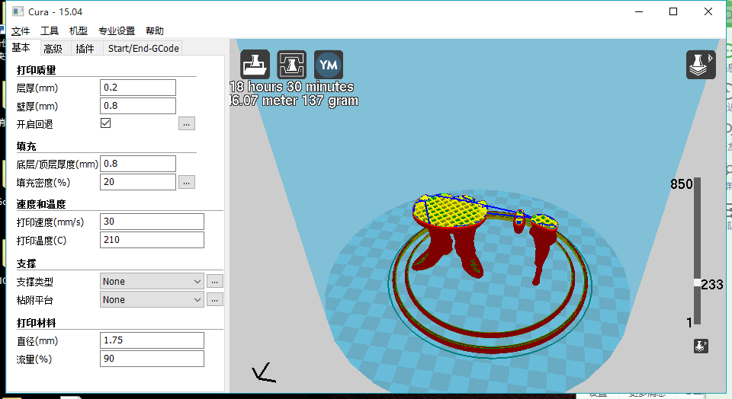

红色的部分就是模型部分，里边黄色部分就是CURA设置里的填充，呈网格状，而下面要具体介绍的支撑，会呈现天蓝色。
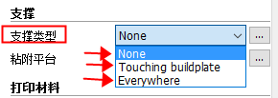
首先，点选支撑类型后，会出现三个选项，
第一个“无支撑”顾名思义，不加支撑
第二个“半支撑”半支撑，会增加少量支撑，不会在每处地方都过分增加。
第三个“全支撑”全部加支撑，这种是一种比较偏激的支撑加法，一般选择第二种。
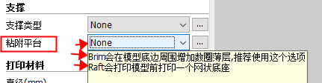
而粘附平台也是有三个，这个选项的主要作用就是增加底部贴合（一般只会用到Brim）
第一个不解释，
第二个Brim，在打印的过程中可能会有耗材在加热的过程中提前流下来，所以就要增加一个这个选项，会在模型最外围先走一个圈，然后才开始打印模型正体，如果模型太大了，就不要加这个了。
第三个，在底部加网格底座，用处不大。

在选择了支撑后，软件会有一个读条的时间，支撑正在建立中
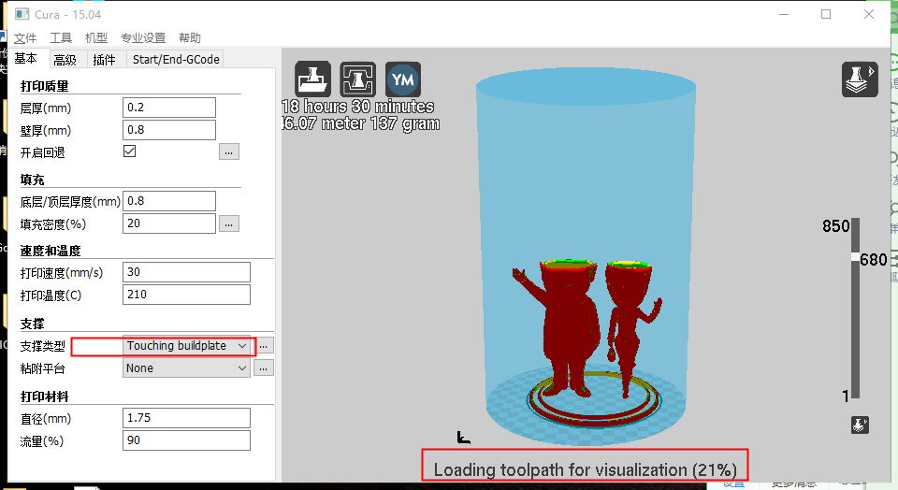

有时候选择了，但是没有你想要的支撑出来，或者效果不行，就需要微调下下图选项里的临界角，分别是60,45,10度所展示的支撑。

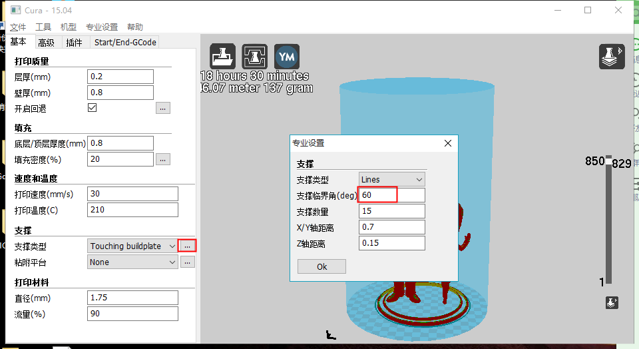
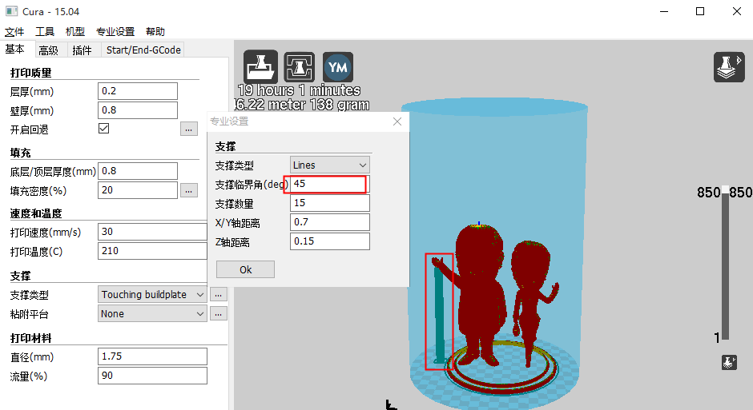
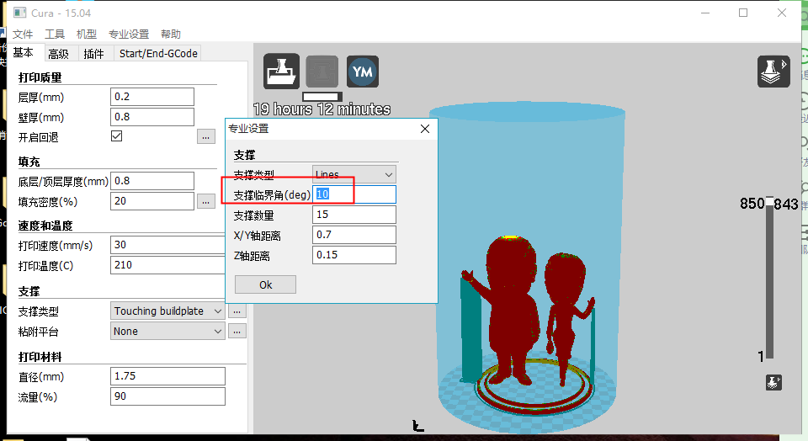

不过显然这个支撑模式没法满足我们的需要，所以我们需要尝试更换为“全支撑”模式
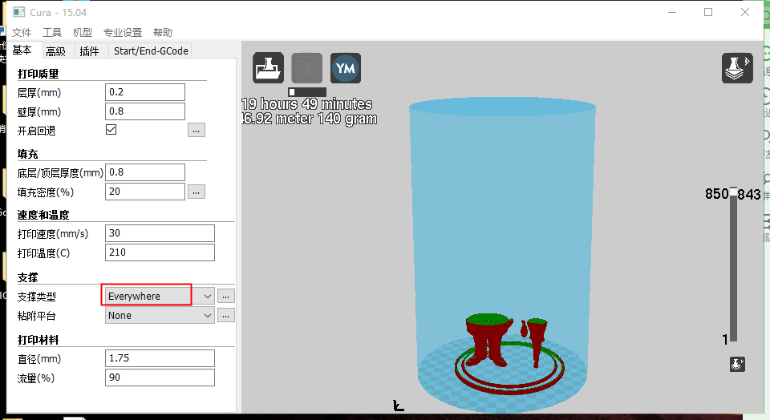
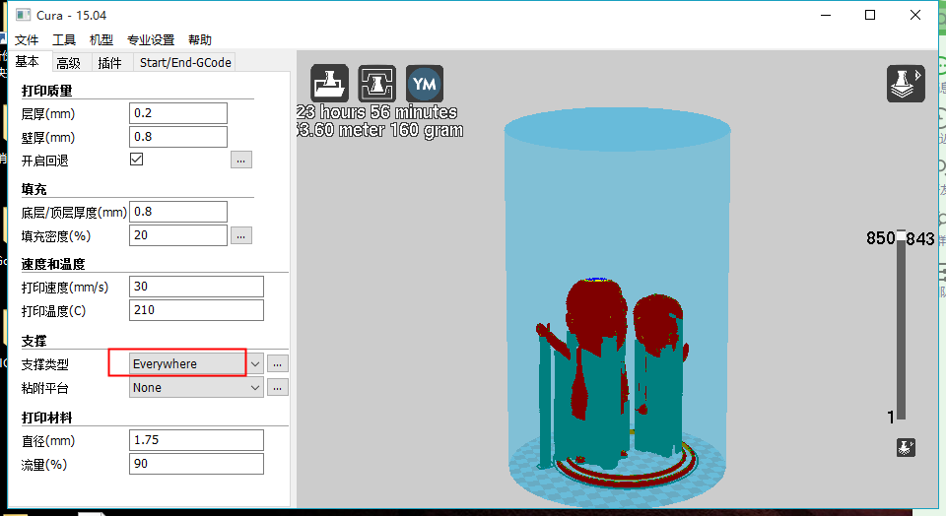
如图，可能会多费一些料，但是避免了打印时候出现“不可打印部分”，有好有坏吧。
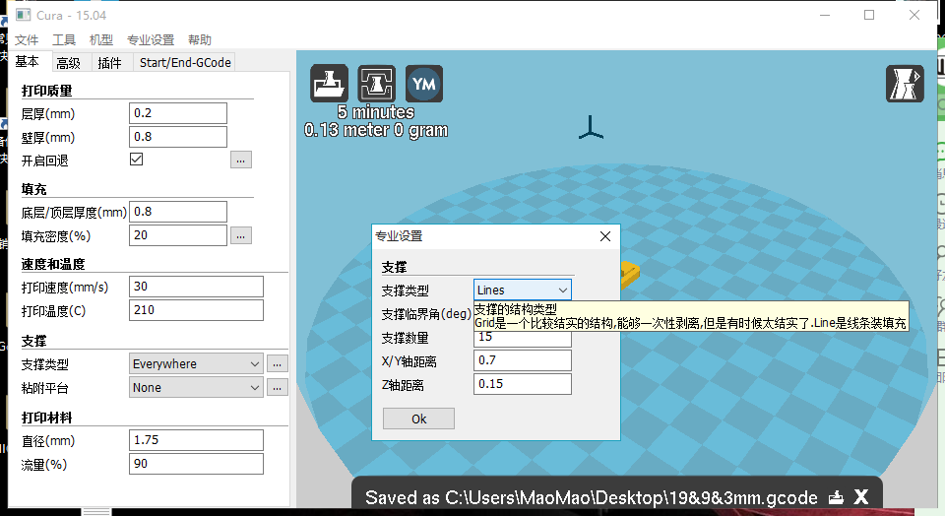
还有一些更加复杂的东西，也可以把鼠标放在空白处看看备注信息，也有稍微说到。
总结，编者认为，CURA里的支撑， 作为3d切片软件中的一个工具，也并不是十全十美的，有很多地方还是不能很智能的实现，但是也有很多很不错的切片，但是针对于我们MICROMAKE 3D打印机还是需要自己去发扬DIY精神，用其他切片软件的时候可以参照我们CURA里的参数去调节，新手还是使用CURA还是不错的~~~

